Правила оформления тезисов доклада

УДК

НАЗВАНИЕ ДОКЛАДА (НЕ БОЛЕЕ 3 СТРОК,
ШРИФТ TIMES NEW ROMAN 12 PT,
ЖИРНЫЙ, ЗАГЛАВНЫЕ БУКВЫ)

Фамилия И.О.¹, Соавтор И.О.^{1,2}

¹Название вуза или организации
²Название вуза или организации (шрифт Times New Roman 12 pt, курсив)

Тезисы доклада должны быть изложены на одной странице формата А4. Шрифт Times New Roman, кегль (размер) 12, поля слева, справа, сверху и снизу 2 см, расстояние между строк – один интервал, красная строка 1,25 см. Выравнивание текста – по ширине страницы.
Тезисы должны быть сохранены в формате «.doc» или «.docx» Мicrosoft Word в файле с названием, начинающемся с фамилии докладчика, например, «Иванов - тезисы.doc».
Математические формулы желательно создавать с использованием редактора MS Equation.
Тезисы могут включать таблицу, рисунок (цветной или черно-белый) или схему. На растровых рисунках все контуры и графики, а также цифры и надписи, должны быть выполнены четко, чтобы они легко читались при масштабировании. Выравнивание рисунков – по центру страницы без отступа.
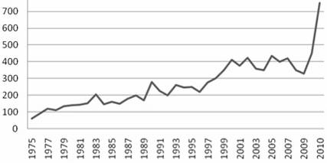
Рисунок 1. Подписи к рисункам. Шрифт – Times New Roman, 10 pt, жирный.
Выравнивание – по центру страницы.

В тезисах необходимо кратко изложить цель работы, ее основную идею, предложенный путь решения, результаты и их краткое обсуждение.
Список литературы [1] должен быть составлен в алфавитном порядке и оформлен по образцу.

Литература
- Бродов Л.Ю., Ковтун А.А., Тихонов А.А. Некоторые результаты численного моделирования для поперечно-изотропной среды // Изв. АН СССР. Физика Земли, 1986. – № 11. – с. 48-57.
- Многоволновые сейсмические исследования / Под ред. Н.Н. Пузырева. – Новосибирск: Наука, 1987. – 213 с.
- Wild P. Practical application of seismic anisotropy // First Break. – 2011. – v. 29. – p. 117-124.

